ผลการปฏิบัติงานป้องกันปราบปรามสถานีตำรวจภูธรกงหรา
เดือน ธันวาคม 2567
รายงานการปฏิบัติราชการประจำเดือน ธันวาคม 2567
ประจำปีงบประมาณ พ.ศ. 2568
สถานีตำรวจภูธรกงหรา งานป้องกันปราบปราม
1.ตรวจค้นบุคคลยานพาหนะ จำนวน 2๒๐ ครั้ง
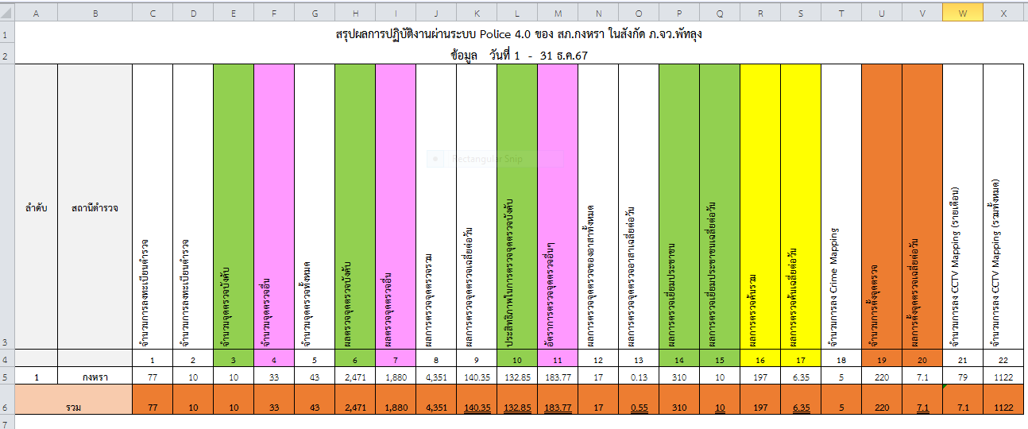

2.จับกุม
1.วันที่ ๒ ธ.ค.2567 เวลา ๑๙.๒๐ น.ร.ต.ท.จำนงค์ ชูสีอ่อน รอง สว(ป.)ฯ พร้อมพวก จับกุม นาย วุฒิพงค์ แอนิ่ม พร้อมของกลาง
1. อาวุธปืนพกสั้นยี่ห้อ บาเรตต้า สีดำ ขนาด 9 มม. หมายเลขทะเบียน กท52203710 หมายเลขประจำปืน Px64850 จำนวน ๑ กระบอก พร้อมเครื่องกระสุนปืนบรรจุอยู่ในรังเพลิงพร้อมใช้ จำนวน 1 นัด
2. ซองกระสุนปืน (แมกกาซีน) สีดำ ๑ อัน พร้อมเครื่องกระสุนปืนบรรจุอยู่ในแมกกาซีน จำนวน 16 นัด (ได้เสียบไว้กับตัวปืนของกลางรายการที่ 1)
3. ซองพกในแบบผ้าสีดำ จำนวน ๑ อัน
สถานที่จับกุม ริมถนนสายคลองหมวย – โหล๊ะจังกระ ม.1๒ ต.คลองเฉลิมฯ

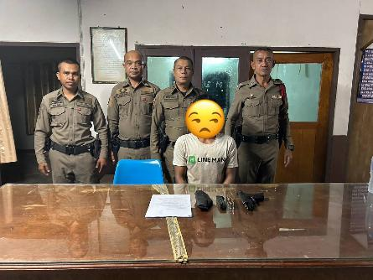

๒.วันที่ ๔ ธ.ค.2567 เวลา ๑๓.๐๐ น.ร.ต.อ.พงศ์ศักดิ์ เพ็ชรแก้ว รอง สวป.ฯ พร้อมพวก จับกุม
นายมนัส โคเเหละ พร้อม ของกลางยาบ้า ๗ เม็ด สถานที่จับกุม บริเวณสามแยกบ้านศาลาเเม็ง ม.3 ต.คลองเฉลิมฯ

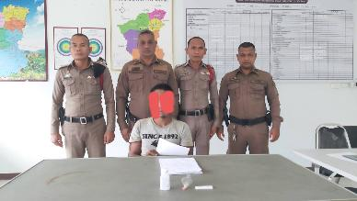

๓.วันที่ ๙ ธ.ค.2567 เวลา ๑๘.๔๐ น.ร.ต.อ.สันถัต ชุมทอง รอง สวป.ฯ พร้อมพวก จับกุม นายเอกลักษณ์ จำรัส พร้อม ของกลางยาบ้า ๘ เม็ด สถานที่จับกุม ถนนสายบ้านเกาะขัน –บ้านนายวน ม.๔ ต.กงหราฯ

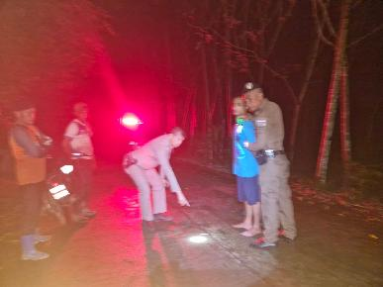

3.ซ้อมแผนเผชิญเหตุ จำนวน 1 ครั้ง

วันที่ ๒๗ ธันวาคม ๒๕๖๗ เวลา ๐๙.๐๐ น. ซักซ้อมแผนเผชิญเหตุ พยายามอันตนิบาตกรรม บริเวณบนอาคารชั้น ๓ สถานีตำรวจ

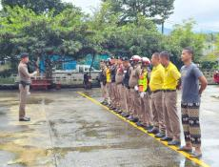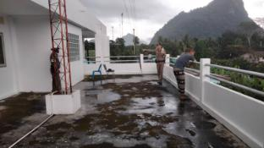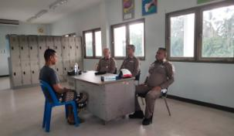

4.ตรวจโรงแรม/รีสอร์ท

วันที่ ๓๐ ธ.ค.2567 เวลา ๐๖.๔๐ น.ร.ต.ท.จำนงค์ ชูสีอ่อน รอง สว(ป.)ฯร้อยเวร๒๐ฯ พร้อมพวก ตรวจพฤกษ์ลดาโฮทสเตย์ ๙๑ ม.๑๒ ต.คลองเฉลิมฯ พบนาง ดาวิภา เทิดประชา ผู้ดูแล

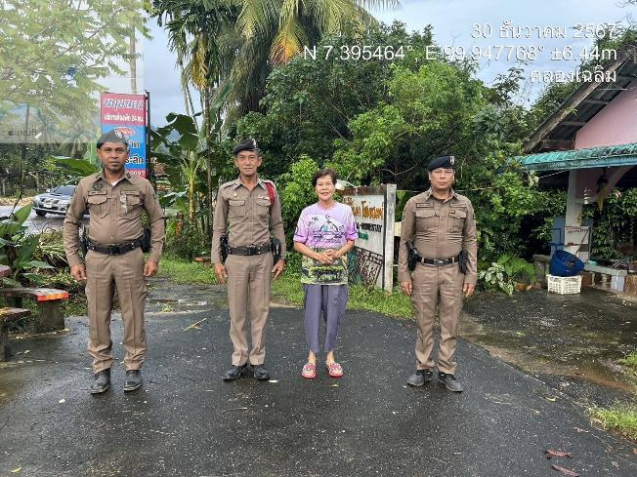

5.ตรวจเซเว่น
วันนี้ (๑๑ ธ.ค.๖๗) เวลาประมาณ ๐๐.๐๑ น. ร.ต.อ.สันถัต ชุมทอง รอง สวป.ฯ /ร้อยเวร ๒๐ พร้อมกำลัง
ว.๔ เปิดสัญญาณไฟวับวาบ จุดเสี่ยง จุดหล่อแหลม , ร้านสะดวกซื้อเซเว่น คลองทรายขาว ตรวจค้นบุคคลและ กลุ่มวัยรุ่น เพื่อป้องกันเหตุ อาชญากรรมเกี่ยวกับทรัพย์ แข่งรถในทาง และ ตรวจค้นกลุ่มวัยรุ่นต้องสงสัย

